** Внеклассное мероприятие по английскому языку для 4-11классов**

## Музыкально – поэтическая гостиная

## *“A new language a new world’’*

## подготовила учитель английского

## языка Батыль О.С.

****Цели и назначение**:**

создать условия для активного и творческого развития личности; формирование стойкого интереса учащихся к изучению английского языка.

****Задачи:****

* развитие коммуникативной компетенции учащихся в процессе продуктивной творческой деятельности;
* формирование и развитие страноведческих, социокультурных знаний; расширение кругозора учащихся;
* воспитание культуры поведения в коллективе; трудолюбия и ответственности за порученное дело;
* развитие драматических, артистических и музыкальных способностей, инициативности, активности;
* формирование уважительного отношения к культуре и традициям других народов;

**Вид мероприятия:** внеклассное

****Оборудование****: компьютер, мультимедийный проектор, экран, музыкальный центр, гитара.

****Место в учебном процессе**:** данное мероприятие уместно провести как завершающий этап недели иностранных языков в школе.

## **Art-Café**

## “A new language a new world’’

## Ход мероприятия

*В музыкально – поэтической гостиной принимают участие 25-30 учащихся, 4-11 классы. Все они сидят за столиками по 7-8 человек (4 стола ). Столы празднично украшены. Звучит музыка. На мероприятии присутствуют гости.*

**Ведущие:** Good afternoon, dear boys and girls!

**Учитель**: Good afternoon, dear guests! I ‘m O.S.

**Ведущие:** We are Nadya and Sveta. We are very glad to see you here. In our Art-Café. Today we have a good chance to practice our English. By the way, do you like English, children? That’s good.

**Учитель:** So, our party is devoted to the English language. The motto of our meeting is ***“A new language a new world’’***. Who can translate it? Look at the screen. Well-done. Explain what it means. (учащиеся высказывают свое мнение)

**Ведущая 1.** Ithink if you know English you can go to London (abroad) and communicate with foreigners.

**Ведущая 2**: Also we can learn English traditions and customs better. We can read books, see films in the original.

**Учитель:** You are quite right girls.Today at our partywe‘ll see and hear a lot of interesting things. I won’t tell you about them. You‘ll see everything by yourselves but a bit later. Let’s start our meeting with the game “Saying compliments” (игра «комплименты). From one table to another. (Girls, you are real beauties! -Thank you. Boys, you look sporty and etc.)

**Учитель:** OK**.** You did it. Well it’s high time to begin our performance. I wish you success. Be active, emotional and creative!

**В 1.** Just now, meet Kristina and Katy and the world famous hit “My heart will go on…” from the film “The Titanic” (девочки исполняют песню из “Титаника”) It’s marvelous! Children, clap your hands! Do you like the song? Thank you. It’s great.

**В 2*.*** Children, I my opinion all people are fond of fairytales. Do you like fairytales? Now you are welcome to see a fairytale ”The Wolf and three Kittens”, meet our actors. Clap your hands. (4 «a» исполняет сказку «Волк и 3 маленьких котенка».) You are welcome!

**В1**.I think you are fond of poems too. Meet Sasha and Ira.The rhyme «Dame Trot», (form 4b). Well-done. Thank you.

### Dame Trot

### Dame Trot and her cat Sat down for a chat; The Dame sat on this side And puss sat on that. Puss, says the Dame, Can you catch a rat, Or a mouse in the dark? Purr, says the cat.

**РАЗГОВОР**Тетя Трот и кошка  
Сели у окошка,  
Сели рядом вечерком  
Поболтать немножко.  
Трот спросила: – Кис-кис-кис,  
Ты ловить умеешь крыс?  
 – Мурр!..- сказала кошка,  
Помолчав немножко.  
(Перевод С. Маршака)

**В 2*.*** And again a fairytale! But the Russian one! Let’s listen to the pupils from form 5b “The Turnip” (Дети исполняют сказку). It’s lovely. Thank you.

**В 1**. I think all of you like music and even classical music! I want you to listen to the guitar. Albina will play the music from the song “Feelings”. Fine! Thank you.

**В 2**. Meet Yulya. She is going to recite a poem **“*A different language”***

I met a little girl

Who came from another land

I couldn’t speak her language,

But I took her by the hand.

We danced together.

Had such fun,

Dancing is the language

You can speak with everyone.

**В1.** Dancing is a language you can speak to anyone!!! Meet pupils from the 3rd form.  **“A modern dance**” (дети танцуют современный танец). Marvelous! You are brilliant. Real stars.

**В 2**. Игра «Веселые шары». Game ”Merry Balloons”. (Выходят желающие -12 человек. Ведущие организуют 2 команды по 6 человек, предлагают надуть по 10 десять шаров и составить из них фигуру. Затем, представить ее по-английски.)

**В1.** Dear friends, you like to play games, don’t you? But let’s continue our party. Meet pupils from form 5 A. (сказка «Колобок» на современный лад)

**В 2.** When we speak about the English language we can’t but mention “The Beatles” a famous group from Liverpool. This rock group was formed by John Lennon, Paul McCartney, George Harrison and Ringo Starr. They became very popular in 1960s. Meet Dima and Al’bina from form 10. “Yesterday” (Мультимедийное сопровождение). **Учитель: (**summing up) Dear friends, our party is coming to the end! Thank you for your participation. We hope it wasn’t waste of time. Now you have enriched your inner world and positive emotions will make your life better. But I want you to make up **a cinquain poem** about our Art–Café. (1 существительное, 2 прилагательных, 3 глагола, 4 –предложение, 5- обобщающее cлово).

**Art–Café**

Unusual interesting

listened, played, performed

Our party was cool

Thanks

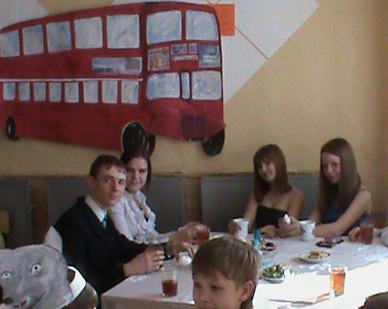Dear friends, thank you for your warm words. And just now we invite you to our tea party. Try to speak English as much as possible!

.